**BÀI TẬP VỀ SỐ HIỆU – SỐ THỨ TỰ**

**Bài 1.** Các dãy hoán vị của 1, 2,.., n được sắp xếp theo thứ tự từ điến, Cho số hiệu tìm hoán vị và ngược lại.

***Input***

Dòng đầu chứa số N ;

Dòng thứ hai ghi một hoán vị của các số từ 1,2,..,n ;

Dòng thứ ba ghi số hiệu của một hoán vị.

***Output***

Dòng đầu là số hiệưucùa hoán vị tương ứng;

Dòng thứ hai là hoán vị tương ứng với số hiệu.

**Bài 2.** Xét các tập con k phần tử của các số 1,2,.., n. Trong mỗi tập, các số được liệt kê theo thứ tự tăng dần. Các tập con lại được sắp xếp theo thứ tự từ điển. Ví dụ : các tập con 2 phần tử của 1,2, 3 là (1;2), (1 ; 3), (2 ; 3).

Cho số hiệu tìm tập con và ngược lại.

***Input***

Dòng đầu chứa hai số N, k;

Dòng thứ hai ghi một tập con k phần tử của các số 1,2,..,n ;

Dòng thứ ba ghi số hiệu của một tập con.

***Output***

Dòng đầu là số hiệu cùa tập tương ứng;

Dòng thứ hai là tập con tương ứng với số hiệu.

**Bài 3.** Cho tập gồm N (1 =< N<=26) chữ cái đầu tiên trong bảng chữ cái La-tinh và số nguyên dương M (1 =<M <= N). Cặp số (M, N) xác định một tập tất cả các từ gồm M chữ cái khác nhau từ N chữ cái đã cho. Các từ trong tập này được xếp thành dãy theo thứ tự từ điển. Khi đó, ta gọi số thứ tự từ điển của một từ là số thứ tự cùa nó trong dãy từ được sắp xếp.

Ví dụ : cặp (N = 3, M - 2 ) xác định tập { ab, ac, ba, bc ,ca, cb }, từ bc tương ứng với 4, ab tương ứng với 5, ...

Yêu cầu : Giả sử đã cho cặp số nguyên (N, M ), khi đó, cho một từ bạn cần xác định số thứ tự từ điển của nó và ngược lại.

Trong cả hai tình huống bạn phải kiểm tra xem dữ liệu có đúng đắn hay không. Trong tình huống dữ liệu đúng đắn luôn có lời giải.

Dữ liệu vào : từ file LEXIC.IN

Dòng đầu là số nguyên K, là số bộ dữ liệu

Dòng thứ hai bắt đầu bởi chữ 'P' hoặc chữ 'W' tương ứng với việc bạn cần xác định số thứ tự của từ hay xác định từ tương ứng với số thứ tự của nó. Sau chữ 'P' ('W' ) là khoảng trống, tiếp theo là một xâu kí tự (một số).

Kết quả : Ghi ra file LEXIC.OUT

Gồm K dòng I mỗi dòng ghi câu trả lời cho một bộ dữ liệu tương ứng..

* Nếu bộ dữ liệu không đúng đắn ghi ra thông báo 'Incorrect data.1
* Nếu bộ dữ liệu là đúng đắn ghi ra từ hoặc số hiệu tương ứng.

***Vỉ dụ* :**

|  |  |
| --- | --- |
| LEXIC.INP | LEXIC.OUT |
| 4  3 2  P bc  4 3  W 6  3 3  P vba  3 3  W 9 | 4  Incorrect data  Incorrect data  Incorrect data |

**Bài 4.** (Lượn sóng) vốn là một sinh viên yêu thích môn lướt sóng đầy mạo hiểm, trong giờ học toán, Johan đã giải trí bằng cách xem xét sự tăng giảm của các hoán vị các số tự nhiên 1, 2,.., n. Johan đặc biệt hứng thú với các hoán vị có sự thay đổi tính tăng giảm một cách xen kẽ. Chẳng hạn nếu hoán vị gồm các số a[l], a[2],..., a[n] thì

a[l]<a[2]

a[2] > a[3]

a[3] < a[4]

……

hoặc

a[1]>a[2] a[2]<a[3]

a[3] > a[4]

Có nghĩa là a[i] - a[i-l] và a[i] - a[i + 1] luôn cùng dấu (i = 2,..,n-1 ).

Johan đã liệt kê các hoán vị này theo thứ tự từ bé đến lớn thông thường và anh ta muốn biết hoán vị thứ k trong danh sách là hoán vị nào. Hãy viết chương trình giúp Johan thực hiện điều đó.

***Input***

Một dòng chứa hai số N, k cách nhau bởi dấu cách.

***Output***

Một dòng chứa n số của hoán vị thứ k trong danh sách của Johan.

**Bài 5.** (Khoá chữ)

Cho xâu s gồm n kí tự khác nhau từng đôi một (5 < n < =52). Một nhà máy sản xuất khoá quyết định sản xuất khoá chữ với mã khoá là một xâu kí tự thu được từ s bằng cách xoá khỏi s không quá n - m kí tự và giữ nguyên trình tự các kí tự còn lại (3 =< m < n). Giả sử 2 xâu X độ dài fx và Y độ dài fy là hai mã khoá khác nhau. Nói X bé hơn Y nếu một trong hai điều kiện sau đây được thoả mãn:

* Hoặc fx < fy và Xi = Yi với mọi i =l,2,.., fx ;
* Hoặc tồn tại k sao cho Xi = Yj với mọi i=l,2,.., k và kí tự Xk+1 trước kí tự Yk+1 trong xâu s.

Tất cả các mã khoá được sắp xếp tăng dần theo quan hệ so sánh nêu trên và được đánh số thứ tự từ 1 trở đi. Khi bán khoá, số thứ tự của mã khoá được ghi trên hoá đơn cho người sử dụng biết

Ví dụ : với xâu s = 'ZXAVCB' và m = 4 ta có các khoá với các số thứ tự sau:

|  |  |  |  |  |  |
| --- | --- | --- | --- | --- | --- |
| Số thứ tự | Mã khoá | Số thứ tự | Mã khoá | Số thứ tự | Mã khoá |
| 1 | ZXAV | 8 | ZXVC | 15 | ZACB |
| 2 | ZXAVO | 9 | ZXVCB | 16 | ZVCB |
| 3 | ZXAVCB | 10 | ZXVB | 17 | XAVC |
| 4 | ZXAVEL | 11 | ZXCB | 18 | XAVCB |
| 5 | ZXAC | 12 | ZAVC | 19 | XAVB |
| 6 | ZXACB | 13 | ZAVCB | 20 | XACB |
| 7 | ZXAB | 14 | ZAVB | 21 | XVCB |
|  |  |  |  | 22 | AVCB |

***Yêu cầu :***

1. Xác định với xâu s ban đầu, nhà máy có thể sản xuất bao nhiêu khoá với mã khoá khác nhau?
2. Cho số thứ tự của mã khoá. Hãy xác định mã khoá.
3. Cho mã khoá, xác định số thứ tự.

Input xâu s

một số thứ tự

một mã khoá.

Output

3 dòng, mỗi dòng là két quả từng câu.

**Bài 6.** Xét tập hợp các dãy ngoặc đúng được xác định như sau :

Dãy ngoặc rỗng thuộc tập hợp.

Nếu A, B là dãy ngoặc đúng thì (A B) là dãy ngoặc đúng.

Ví dụ : Các dãy ngoặc đúng có độ dài là 6 là 000 Ị 0(0)» (0)0*

Các dãy ngoặc đúng độ dài N được sắp xếp theo thứ tự từ điển '(' < ')’ . Cho số hiệu của dãy ngoặc đúng hãy xây dựng lại dãy ngoặc đúng. Ngược lại cho dãy ngoặc đúng tìm số hiệu của nó.

**Input**

Dòng đầu là số N , độ dài của dãy ngoặc.

Các dòng tiếp theo đầu dòng ghi 1 hoặc 2.

- Nếu đầu dòng ghi 1, tiếp theo ghi một số là số hiệu của dãy.

- Nếu đầu dòng ghi 2, tiếp theo ghi dãy ngoặc đúng.

***Output***

Các dòng ghi số hiệu hoặc dãy ngoặc tương ứng

***Ví dụ***

|  |  |
| --- | --- |
| BRACKET.INP | BRACKET.OUT |
| 6  1 3  2 (())() | ()(())  2 |

**Bài 7.** Xét tập các dãy ngoặc đúng. Độ sâu của một dãy được xác định như sau :

Độ sâu của xâu rỗng bằng 0 : f(")= 0

Độ sâu của (AB) bằng max{ f(A), f(B) } + 1.

Xét riêng tập cậc dãy ngọặc độ dài n và độ sâu k. Cho số hiệu, tìm dãy ngoặc, và ngược lại.

**Input**

Dòng đầu chứa hai số N, k ;

Dòng thứ hai ghi một dãy ngoặc độ sâu k, chiều dài N ;

Dòng thứ ba ghi số hiệu của một dãy ngoặc độ sâu k chiều dài N.

**Output**

Dòng đầu là số hiệu của dãy ngoặc tương ứng ;

Dòng thứ hai là dãy ngoặc tương ứng với số hiệu.

**Bài 8.** (Khoá chữ) Cho một xâu kí tự độ dài không quá 200 chỉ gồm các kí tự từ ‘a’ đến ‘z’ Các xâu được sinh ra từ xâu này bằng cách đổi chỗ các kí tự được sắp xếp lại theơ thứ tự từ điển và đánh số. Cho xâu tìm số hiệu và ngược lại.

**Bài 9** (người lang thang)

Một công trình kiến trúc cổ nền dạng hình vuông, kích thước 3k*3k các cạnh song song với các hướng bắc-nam đông-tây. Mái được phủ bằng những mảríh kích thước 1 * 1. Nhựng ,ổó một mảnh bị mất tạo thành một lỗ thủng đủ để một người rơi xuống. Các mảnh này tạo thành một mạng lưới trong đó vị trí moi’mảnh được đánh toạ độ. Mảnh ở góc tây nam có toạ độ (1,1). Thành-phần-thư nhất của toạ độ tăng dần khi-đi theo hướng đông, thành phần thứ hai của toạ độ tăng dần khi đi theo hướng bắc. Một người mộng du đi lang thaiig trên mái nhà, mỗi bước anh ta có thể di chuyển sang mảnh kề cạnh với mảnh anh ta đứng theo hướng đông (E), tây (W), nam (S), bắc (N). Cuộc dạo chơi bắt đầu tò mảnh ở góc tây nam. Một hành trình có thể biểu diễn bằng một xâu kí tự gồm các kí tự N, E, w, s. Gọi dk là xâu thể hiện hành trình tương ứng với kích thước k.

Khi k - 1, hành trình sẽ được mô tả như sau :

d1 = EENNWSWN và với k > =1 :

dk+1= a(dk)E a(dk) E dk N dk N dk W c(dk) S b(dk) W b(dk) N dk

Trong đó a, b, c là các hàm làm hoán đổi các kí tự thuộc một xâu kí tự, cụ thể như sau :

a : E -> N, W-> S, N -> E S ->W

b : E -> S, W-> N, N -> W S ->E

c : E -> W, W-> E , N -> S S ->N

Ví dụ: a (SEN) = WEN

b (SEN) = ESW

c (SEN) = NWS

Ta bắt đầu quan sát người lang thang tại thời điểm anh ta đứng tại mảnh có toạ độ (u1,u2), cần tính xem sau bao nhiêu bước đi anh ta rơi xuống lỗ được tạo ra khi mảnh ở toạ độ (v1, v2) bị mất đi

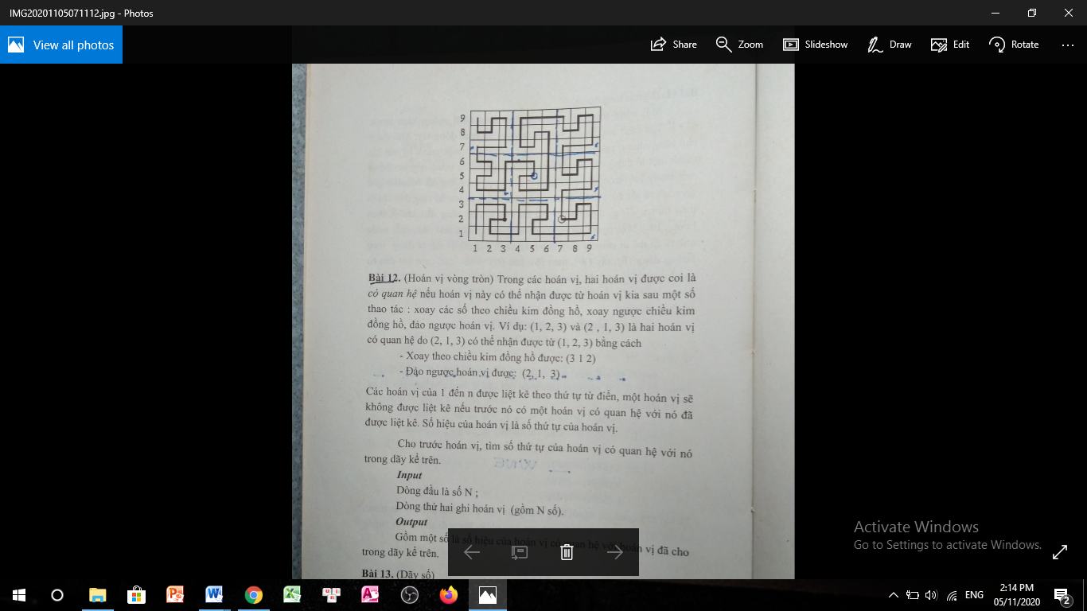

**Bài 10.** (Hoán vị vòng ữòn) Trong các hoán vị, hai hoán vị được coi là *có quan hệ* nếu hoán vị này có thể nhận được từ hoán vị kia sau một số thao tác : xoay các số theo chiều kim đồng hồ, xoay ngược chiều kim đồng hồ, đảo ngược hoán vị. Ví dụ: (1, 2, 3) và (2 ,1, 3) là hai hoán vị có quan hệ do (2, 1, 3) có thể nhận được từ (1,2,3) bằng cách

- Xoay theo chiều kim đồng hồ được: (3 1 2)

- Đảo ngượ hoán vị được : (2 1 3)

Các hoán vị của 1 đến n được liệt kê theo thứ tự từ điển, một hoán vị sẽ không được liệt kê nếu trước nó có một hoán vị có quan hệ với nó đã được liệt kê. Số hiệu của hoán vị là số thứ tự của hoán vị.

Cho trước hoán vị, tìm số thứ tự của hoán vị có quan hệ với nó trong dãy kể trên.

**Input**

Dòng đầu là số N ;

Dòng thứ hai ghi hoán vị (gồm N số).

**Output**

Gồm một số là số hiệu của hoán vị có quan hệ với hoán vị đã cho trong dãy kể trên.